Министерство образования Республики Беларусь

[скрыто]

Кафедра технологий программирования

Отчёт

По лабораторной работе №1

Дисциплина «Технологии разработки интерфейса программных средств»

Тема: Организация диалога пользователя с программной системой

при директивно-диалоговой форме взаимодействия

|  |  |
| --- | --- |
| Выполнил: | ст. гр. [скрыто] |
|  | [скрыто] |
|  |  |
| Проверила: | [скрыто] |

[скрыто], 2021

**Цель:** Изучение и приобретение навыков разработки интерфейса CLI (Command Line Interface) – директивно-диалоговых форм взаимодействия с программной системой на основе командных файлов (bat-файлов).

**Ход выполнения работы**

Настоящая лабораторная работа предусматривает разработку проекта из четырех пакетных файлов, которые предоставляют интерфейс командной строки (CLI) в качестве основного средства взаимодействия с пользователем. Пакетные файлы операционных систем семейства Microsoft Windows базируются на интерпретации последовательности записанных команд в текстовый файл с расширением .bat. Этот факт позволяет видеть их прямое достоинство – Отсутствие потребности в установке специальных средств и инструментов на стороне разработчика и потребителя. Основной недостаток сосредоточен в той же плоскости интерпретируемых языках, речь идет о невысокой скорости выполнения. По мимо этого, семантика команд построена на удовлетворение некоторого технического спектра задач, в следствии, порождённый язык полон по Тьюрингу но не удобен в роли языка общего назначения.

Взаимодействие между .bat файлом и пользователем может протекать в диалоговой форме или, исключая интерактивность, с помощью одноразовой передачи аргументов и получение ответа.

Для достижения интерактивности, командная строка Windows включает следующие семантические единицы:

1. Считывание нажатие клавиши без ввода ассоциированного символа реализована командой choice. При её задействование указывается последовательность ожидаемых клавиш, в противном случаи, при подаче неуказанный клавиши, раздаётся звуковой сигнал, уведомляющий об ошибки. Пошаговая интерпретация будет возобновлена после успешного ввода, а результат нажатия запечатлён переменной %errorlevel%. Однако, перед использованием стоит учесть одну особенность – нажатие CTRL+BREAK или CTRL+C также способствует восстановлению хода выполнения и модифицирует переменную %errorlevel% в пользу 0. В практическом смысле, вышеизложенное поведение позволяет строить текстовое меню и осуществлять требуемые действия при переходах на отдельные пункты.
2. Синтаксис запроса значения переменной со встроенным её объявлением. Вполне ожидаемо, что рассматриваемый язык допускает объявление переменной с константным инциализатором, но для нужд полноценной интерактивности этого недостаточно – пользователь должна иметь возможность установки интересующего значения с сохранением текущего диалога. Устранение этой проблемы не сопряжено со сложностями – достаточно применить модификатора /p к объявлению, что запустит процесс считывания с клавиатуры вместе с выводом приглашения. Пример: set /p iters="Enter the count of iterations:".

В контексте данной работы создано средство по генерации псевдослучайных чисел универсального назначения. Оно охватывает разные области применения – от непринуждённого развлечения до эксплуатации в научном и академическом направлении. Переходя к конкретике, пользователь может «подбросить» монету или игральную кость, далее последует результат в виде ASCII-графики. Следующая фикция – генерация множества псевдослучайных чисел с произвольными настройками, отображение осуществляется в окне терминала или записывается в указанный файл. Файловая структура программы:

* main.bat – модуль, воплощающий интерфейс и логику обработки событий.
* dice_gen.bat – модуль, который ответственен за графическое построение монеты и кости.
* nums_gen.bat – модуль для множественной генерации.
* help.bat. Обзорная справка.

Файл main.bat

@**echo** off

**setlocal** enableDelayedExpansion

**setlocal** enableExtensions

REM Mode con cols=80 lines=25

REM chcp 65001 >NUL

**set** prev_choice**=**0

**call** :reset_state

**:draw_menu**

**cls**

**echo** -----------------------------

**echo** Welcome to DICEGenerator 1.0!

**echo** -----------------------------

**echo** 1 - Random coin

**echo** 2 - Random dice

**echo** 3 - User settings (terminal)

**echo** 4 - User settings (file)

**echo** 5 - Clear screen

**echo** 6 - Show state

**echo** 7 - Reset state

**echo** 8 - Help

**echo** 9 - Quit

**:start**

**choice** /n /c:123456789 /m "What would you like to **do?**"

**set** cur_choice**=%errorlevel%**

**if** "**%cur_choice%**"**==**"1" **call** :dice_gen coin & **goto** start

**if** "**%cur_choice%**"**==**"2" **call** :dice_gen dice & **goto** start

**if** "**%cur_choice%**"**==**"3" **call** :many_rnd term & **goto** start

**if** "**%cur_choice%**"**==**"4" **call** :many_rnd file & **goto** start

**if** "**%cur_choice%**"**==**"5" **goto** draw_menu

**if** "**%cur_choice%**"**==**"6" (

**echo** Numbers count**=%iters%**

**echo** lower bound**=%lb%**

**echo** upper bound**=%ub%**

**call** :fact_path **!write_path!**

**echo** Write path**=!write_path!**

**echo** rolls: count**=%roll_count%** sum**=%dice_sum%**

**goto** start

)

**if** "**%cur_choice%**"**==**"7" (

**call** :reset_state

**echo** OK. The state has been reset

**goto** start

)

**if** "**%cur_choice%**"**==**"8" **call** help.bat

**if** "**%cur_choice%**"**==**"9" **goto** :eof

**goto** start

**:reset_state**

**set** "iters**=**10"

**set** "lb**=**1"

**set** "ub**=**10"

**set** "write_path**=%cd%**\rndfile.txt"

**set** /a dice_sum**=**0

**set** /a roll_count**=**0

**goto** :eof

**:dice_gen**

**call** dice_gen.bat **%~1**

**if not** "**%prev_choice%**"**==**"**%cur_choice%**" (

**set** /a dice_sum**=**0

**set** /a roll_count**=**0

)

**set** /a "dice_sum**=%dice_sum%+%errorlevel%**"

**set** /a "roll_count**=%roll_count%+**1"

**echo** rolls: count**=%roll_count%** sum**=%dice_sum%**

**set** prev_choice**=%cur_choice%**

**goto** :eof

**:many_rnd**

**set** /p iters**=**"Enter the count of numbers:"

**call** :check_nat **%iters%**

**if** **%is_nat%** NEQ 1 (goto :start)

**set** /p lb**=**"Enter the lower bound:"

**call** :check_int **%lb%**

**if** **%is_int%** NEQ 1 (goto :start)

**set** /p ub**=**"Enter the upper bound:"

**call** :check_int **%ub%**

**if** **%is_int%** NEQ 1 (goto :start)

**if** "**%~1**" **==** "file" (

**set** /p "write_path**=**Enter the write path:"

**call** :fact_path **!write_path!**

**if not exist** **!path_value!** (

**echo** Path **!write_path!** not exist. Canceled

**goto** :eof

)

**call** nums_gen.bat **%iters%** **%lb%** **%ub%** **>** **!write_path!**

**echo** OK. **%iters%** numbers were written to **!write_path!**

) **else** (

**call** nums_gen.bat **%iters%** **%lb%** **%ub%**

)

**goto** :eof

**:check_int**

**set** /a is_int**=**0

**SETLOCAL**

**set** /a test**=%~1**

**if** **%test%** NEQ **%~1** (

**echo** Could not recognize integer number. Canceled

**goto** :eof

)

**ENDLOCAL**

**set** /a is_int**=**1

**goto** :eof

**:check_nat**

**set** /a is_nat**=**0

**SETLOCAL**

**set** /a test**=%~1**

**if** **%test%** NEQ **%~1** (

**echo** Could not recognize natural number. Canceled

**goto** :eof

)

**if** **%~1** LSS 0 (

**echo** Could not recognize natural number. Canceled

**goto** :eof

)

**ENDLOCAL**

**set** /a is_nat**=**1

**goto** :eof

**:fact_path**

**set** "path_value**=%~dp1**"

**set** "**%~1=%~dp1%~nx1**"

**goto** :eof

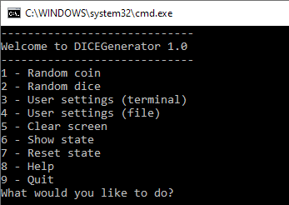

Файл dice_gen.bat

@**echo** off

**setlocal** enableDelayedExpansion

**set** nl**=**^& echo.

**set** "coi[0]**=** .irkkUL7i. **%nl%** :77i,, ,:ri, **%nl%** .cbki. E .i :7jL. **%nl%** Ibi r 8B d7 ,kj. **%nl%** 7E: rB @bQ@: ,S7 **%nl%** PU p. :BdB@Bd 7 79 **%nl%** 8r iBO.rBEQZB ty :8 **%nl%** C7 QBBRdEJtQE UQc ip **%nl%** .O SBZEEjLObBQ .72Z, P **%nl%** t. .BdPPJktjP@8 SokB .y**%nl%**:o rQpdSjJCJ7@:oLr@d j**%nl%**2r .p77rdJjyQr7i7@c 7**%nl%**Si :CIUo2IJocRL:dQ, 7**%nl%**:7 ,BI9yUoUUUcCd9p y**%nl%** j Uk7jISyj2oJ9@7rB@Q: k**%nl%** :o 2B. :Pbbp2c2k2r7OB@U, P.**%nl%** O. B@c tB@QQtSUjkr7r::UBBI :E **%nl%** EQtP2o 7BBdCCojr,rJ9Q@B@k :Q **%nl%** EBdLIdZ@CktrEbybQ@Bj. .::ryBE **%nl%** r@BdOtCyo7yZQd2Jyrr777Lokjp8B7 **%nl%** y@@EpCkPBBPjtpIP9CJJtEQBQJ **%nl%** 7ZB@8B@RdJpJ2jIOQ8@@Pi **%nl%** :coSCtCdpttpL:

**set** "coi[1]**=** .oOB@BBBZy. **%nl%** 7Q@B@y77:i7I9@B@L **%nl%** CB@Bo, .cBBB2 **%nl%** QBBr rBBd. **%nl%** kBQ .@Bc **%nl%** BB, i :@QQObbpdE@, , rBP **%nl%** QB ,U@: Q7,,::iirr :B7 .B8 **%nl%** SB .BZ@r @ ,@QB. BJ **%nl%** B ,Bb@@ R .B@bB, id **%nl%** 7Q OZB97 Z y9B@b P.**%nl%**.d7 .@B8Q OrrrobbL, ZZBB. oi**%nl%**id. :BPOO . ,dby dEEBr :t**%nl%**Lj. .@Z9C rotr td8@: 7b**%nl%**:U: iBB8@. J7J @EQB7 r:**%nl%** 79 @B@Q JcJ BZBB Z,**%nl%** .@. iB tpC. BP .@ **%nl%** QB 9 dk, ,OQo Jr @2 **%nl%** BB :rri77ci . R@ **%nl%** BB: ,@I **%nl%** SB8 I@7 **%nl%** .@B@. .BBS **%nl%** d@Bp: ,JQ@J **%nl%** rCEdIcr:::iLJPIo:

**set** "dic[0]**=** 76808080808000008080008000800080802 **%nl%**7808088808880888080808080808880888087**%nl%**8080808080808880808080888080888080808**%nl%**8808088888080808880808880808888808088**%nl%**8088888080808880808080808088808088808**%nl%**0808080808080808880888088808088808880**%nl%**8080808080888888888088808880808080888**%nl%**0808088808888808080808880808880808880**%nl%**8088808088808880888088888080888080800**%nl%**0808088808080888 8880888888888880**%nl%**808080808080808 808080808880888**%nl%**880808080808880 080808080888080**%nl%**8088888080888088 8888088808080808**%nl%**0888880808080808002988080808088808080**%nl%**8088808088808888808088808880888880888**%nl%**0808080808088808880888888888888888080**%nl%**8880808080888088808088888080888880888**%nl%**0808080808088808880808080888088808080**%nl%**8888808080888880808088808080808080808**%nl%**0808080808880888080888888808880808088**%nl%**8080808080888880808080808080808880808**%nl%** 76808080808000008080008000800080802 "

**set** "dic[1]**=** 70808080808080808080808080888080809 **%nl%**7808880808080808080808880888088888082**%nl%**8080808880888888808088888088808080808**%nl%**8888088777188888088808888808080808080**%nl%**808882 8080808080808088888888888**%nl%**88080 2808080808080888880808080**%nl%**808886 8088808880808088888880808**%nl%**0888080471088808888808080888880888080**%nl%**8080888888888880888880808080808080888**%nl%**0808888808080808080888080888080888080**%nl%**8088808880888088808088808080808880808**%nl%**0808880888080808080808080888880808080**%nl%**8080888888888080888088888080888880808**%nl%**0888080808080808888808088888088888088**%nl%**8880888880888080808080808088808880808**%nl%**080808080888088808080808082 7888080**%nl%**80888888808880888080808087 88808**%nl%**08880808088808080808080807 48080**%nl%**80808088888880888088808088 788888**%nl%**0808080888080808888808880888080808080**%nl%**8080888880808880888080888080808080888**%nl%** 70808080808080808080808080888080809 "

**set** "dic[2]**=** 70808080808080808080808080888080804 **%nl%**7808080888888808088808080808880808087**%nl%**8088808088808080808880808080808880808**%nl%**8808888777288888088808888888880808080**%nl%**808881 8080808080808088808080888**%nl%**08088 0888080808080888880808080**%nl%**888885 78080808088808080888080888**%nl%**8808088571080888880808888808888888888**%nl%**8088888080808080888080888080888088808**%nl%**088888080888080847 78888808888808080**%nl%**8080808080808087 888080808080888**%nl%**080808080808080 088808080808080**%nl%**8080888880888080 7808888888080808**%nl%**8808088888080888082908088808880808880**%nl%**8080808088808888808880888080808880888**%nl%**080808080888080888880808081 7808080**%nl%**88808080888080808880888087 80808**%nl%**0808080808080808080808088 08880**%nl%**88888080888888888080808880 180808**%nl%**8808080888080808080808088808080888880**%nl%**8088888880888080808080808880808080808**%nl%** 70808080808080808080808080888080804 "

**set** "dic[3]**=** 80008080808080808080808080808880805 **%nl%**6088808888808880808080808080808088808**%nl%**8880888088808080808080888080888880888**%nl%**0808880177188888088808880887772808880**%nl%**008880 80888888888881 80808**%nl%**680807 7808088808888 08080**%nl%**008880 80808088808889 780808**%nl%**0888080671680808080808080805710888880**%nl%**8088888080888880808888808888808080888**%nl%**0888080808880808080808088808088808080**%nl%**8880808080808088808088808088808880808**%nl%**0808080808080808080808080888080808880**%nl%**8080808888808080808080808080808088888**%nl%**0888088808880808880808080808888808080**%nl%**0088808080888088808880808880888088808**%nl%**0808086 0888888080888081 7808080**%nl%**008082 60808088808887 80808**%nl%**080887 1808080808088 88880**%nl%**8080807 788808080808888 188808**%nl%**0808080808880888080888888888080888880**%nl%**6088808888808880808080808080808088808**%nl%** 80008080808080808080808080808880805 "

**set** "dic[4]**=** 76808088888880808080808080808080802 **%nl%**8880888088888080888080888088888880888**%nl%**8880808880888088808080808880888080808**%nl%**0808088777188888080808080807774808080**%nl%**808884 80808088888887 88808**%nl%**080807 5808080808880 88880**%nl%**888080 88888080808085 780808**%nl%**8888088471080888880808080802710808880**%nl%**8080808880888088888088808080888080808**%nl%**880808888808080867 78080808080888080**%nl%**8088808888808087 888088808080808**%nl%**088808088808080 088808880808080**%nl%**8088808088808080 7808080808880808**%nl%**8888080888080808002608080888888808880**%nl%**8888808888888080888080808080888880808**%nl%**0888085 78080888880888087 7808880**%nl%**888881 80888888808087 88888**%nl%**088807 4888080808080 88880**%nl%**8880887 780808088888880 488808**%nl%**0808888808080808088808080888080808080**%nl%**8880888088888080888080888088888880888**%nl%** 76808088888880808080808080808080802 "

**set** "dic[5]**=** 70808880808080808080808080888088804 **%nl%**7808080808880888080888088888080808082**%nl%**8088808080808888808880808080808080888**%nl%**8808088777188808880808080807771808880**%nl%**888884 80888880888084 80888**%nl%**080887 18880808080807 18088**%nl%**808080 80888080888088 80808**%nl%**0808080612880808080808080880118888080**%nl%**8080808088888088888888888880888088808**%nl%**08080887 780888080808080807 7888080**%nl%**808081 80808888808882 88808**%nl%**080807 18080888080807 18080**%nl%**808080 780888080888888 788808**%nl%**0888080890080888088808888808608808080**%nl%**8080888880808088808080808880808088808**%nl%**0808885 78888808088888085 7888080**%nl%**808087 00808088888087 00808**%nl%**080887 58080808880807 28080**%nl%**8080807 7808080808888887 780808**%nl%**8888088808088888088808880808080808080**%nl%**8088888880888080808888808880808880808**%nl%** 70808880808080808080808080888088804 "

**if** [**%1%**]**==**[coin] **goto** coin

**:dice**

**set** /a rnd**=%random%** **\*** (5**+**1) / 32768

**set** val**=!dic[%rnd%]!**

**echo** **%val%**

**goto** cont

**:coin**

**set** /a rnd**=%random%** **%%2**

**set** val**=!coi[%rnd%]!**

**echo** **%val%**

**goto** cont

**:cont**

**set** /a "rnd**=%rnd%** **+** 1"

**exit** /b **%rnd%**

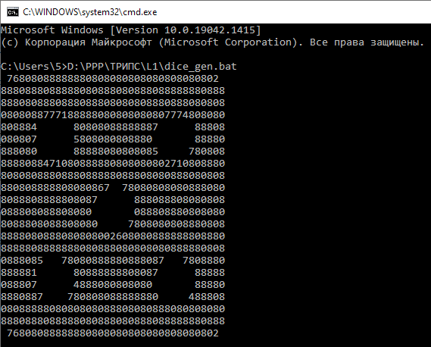

nums_gen.bat

@**echo** off

**setlocal** EnableDelayedExpansion

**set** /a iters**=%1%**

**set** /a lb**=%2%**

**set** /a ub**=%3%**

**for** /L **%%a in** (1 1 **%iters%**) **do** (

call:rand **%lb%** **%ub%**

**echo** **!rand_num!**

)

**:rand**

**set** /a rand_num**=%random%** **\*** (**%2** - **%1** **+** 1) / 32768 **+** **%1**

goto:EOF

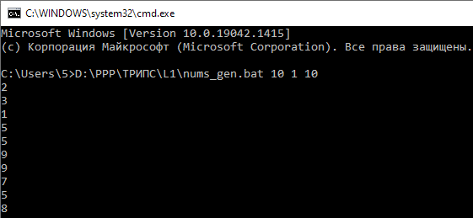

Файл help.bat

@**echo** off

**echo** **==========================**

**echo** DiceGenerator is a general-purpose program for generating pseudorandom numbers with an uniform distribution.

**echo** The first function is entertaining, you can roll a coin or a dice, after which the results will be displayed along with the status bar.

**echo** The status bar includes two variables: the number of rolls and the sum of all dropped values.

**echo** At the same time, these variables accumulate when the same object is roll again (i.e. an eagle or a dice).

echo[

**echo** The second function allows you to generate pseudo-random numbers in an arbitrary number and user range.

**echo** If the values are omitted, the values from the previous call will be used.

**echo** 10 numbers in the range from 1 to 10 are used as the initial state

**echo** Finally, it is possible to write numbers to a file.

**echo** To do this, the path is set, if the path is omitted, the path from the previous call will be use.

**echo** Otherwise, the output file will be created in the current directory with the name 'rngnum.txt'

**echo** **===========================**

**echo** Auther: PavelPI. 2021.12.30

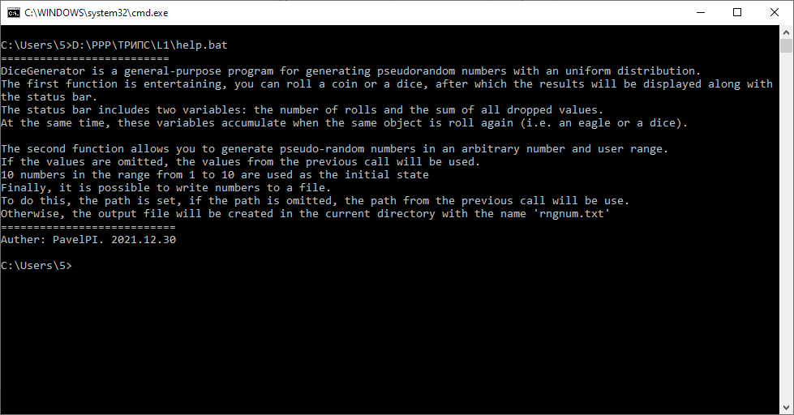

**Вывод:** Выполнение лабораторной работы №1 поспособствовало получению и развитию навыков в области конструирования и разработки программного обеспечение для командной строки Windows, отличающиеся диалоговой формой управления. Основные требования лабораторной работы, среди которых: создания связанных четырех .bat файлов, применение команды choice – достигнуты в полном объеме. Полученный опыт имеет перспективы дальнейшего употребления в аналогичных ситуациях. По мнению разработчика, представленная программа обладает практической и академической ценностью, интегрированная справка дополнительно увеличивает фундаментальную пользу.